“港独”议员朱凯迪：牵手“台独”共赴“不生路”

[有理儿有面](javascript:void(0);)

**有理儿有面**

微信号 youli-youmian

功能介绍 你说是不是

2019-09-06[原文](https://mp.weixin.qq.com/s?__biz=Mzg3MjEyMTYyNg==&mid=2247484095&idx=1&sn=cb7a839146f6921199332578bb3b5cc4&chksm=cef556caf982dfdc7a94d5edb5e42cb62f782d5b40c9e3f3468e6f5b6806a6852f055d277241&scene=27#wechat_redirect&cpage=96)

收录于话题

香港立法会议员何君尧在网络直播时说：“一条是生路，另一条是不生路，你要选择哪条路？”

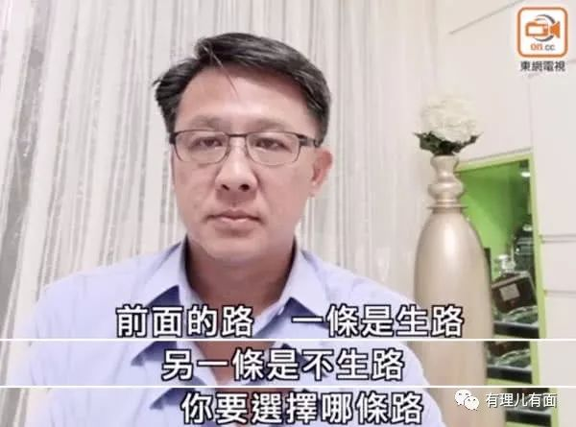

让何君尧愤怒地隔空喊话的，就是“港独”议员——朱凯迪。

 本次“反修例”暴乱台前幕后，朱凯迪十分活跃，非但不与暴力割席，反而一直冲在最前线，高喊“光复香港、时代革命”的口号，以此蒙蔽年轻人，并与“台独”势力勾连，获取物资、装备和人力支持，企图让香港成为独立或半独立的政治实体……

在近日的一个节目中，何君尧怒斥朱凯迪**“简直是人渣”、“不配做议员”**！

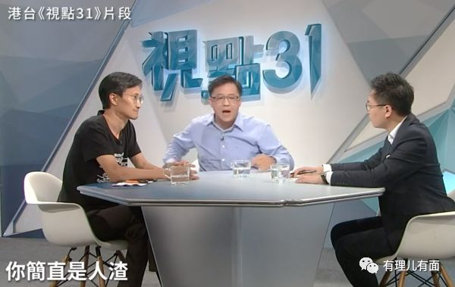

**从离经叛道到“港独”之路**

朱凯迪出身小康家庭，自小与父亲聚少离多，大学二年级时，朱父因婚外情与其母离婚，对其影响较大。母亲对他十分放任，千依百顺，使他养成了离经叛道的性格。

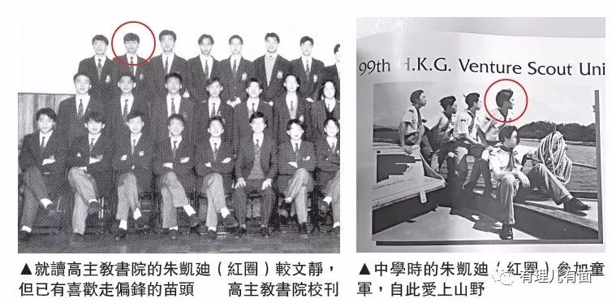

2001年，美国发生“9.11事件”，朱凯迪对恐袭产生强烈好奇，并对阿富汗战争充满向往。2003至2005年，他终于实现了自己的愿望，游历当时战乱的阿富汗、伊朗等国，当自由记者。此段经历使其滋生了极端暴力思想。

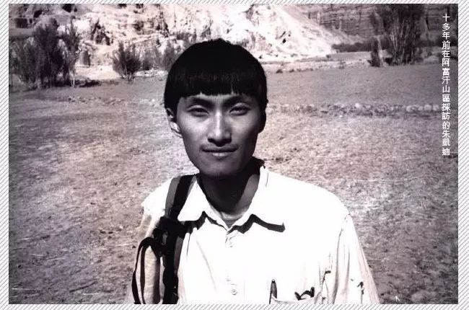

2004年，朱凯迪在伊朗结识了一名抗争运动的库尔德年轻人高博狄，非常羡慕对方在国内参与恐怖暴动活动，2005年回港亦不时寄钱到伊朗支持高博狄参与极端恐怖活动。可见，此类“用暴恐活动夺取政权”的思想已在朱凯迪心里生根发芽。

回港后，朱凯迪即投身网媒“香港独立媒体”任民间记者，与创办人林蔼云形影不离。然而，林蔼云是典型的“反中央”、“撑占中”的“港独”分子，受其熏陶，本就想通过暴力抗争实现“港独”的朱凯迪，一发不可收拾。

其“港独”言行，被“台独”组织浩然基金会旗下“苦劳网”成员发现，并迅速被对方用金钱俘获，朱凯迪随即开始积极参与“台独”组织的各种论坛交流，互相站台呼应。

自2005年参加“反世贸”活动后，**朱凯迪多次以“土地正义联盟”代表及“独媒”记者身份与“台独”组织暗中勾结。“台独”组织给与朱凯迪资金支持，让其发起多次“港独”行动。**

2006年，朱凯迪和林蔼云发起大崇基保树运动。

2007年，朱凯迪发起反对清拆天星码头、皇后码头运动，带头抗争。

2008年至2011年参与菜园村拆迁风波、反高铁运动，朱凯迪成立“土地正义联盟”，既参与前线抗争，又利用“独媒”平台与社运互动，网上发起“反高铁、停拨款”行动，恶意抨击特区政府和中央。

此后，朱凯迪多次发表“反中”报道和支持他国恐怖组织通过暴恐方式夺取政权的新闻报道，其通过暴力方式实现“港独”的思想逐渐成熟。

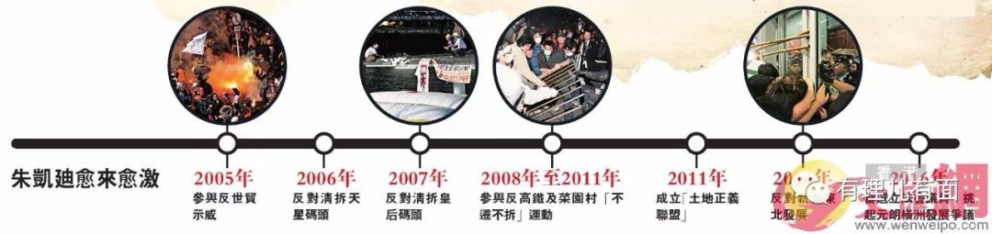

本次“反修例”，他极力煽动暴力冲击，**并亲自赴台湾购买装备，煽动香港年轻人放弃和平方式，与黄之锋等人发动组织“勇武组织”暴力打砸，袭击警队和无辜市民，欲将香港变成暴力之城。**众多网友指出，将建制派议员何君尧的祖坟挖开的黑手，就是朱凯迪！

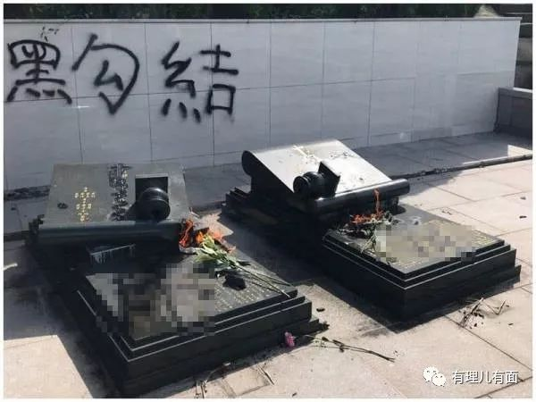

**黎智英黑金操控**

**朱凯迪从民调末位逆袭成“票王”**

朱凯迪参选的2016年立法会选举，是西方势力毫无掩饰地干预香港的一次选举。**“叛国乱港四人帮”之首黎智英利用黑金让反对党部分候选人退选，并通过配票软件组织激进的选民投票，成功使民意调查排在末端的朱凯迪逆袭，成为“票王”，顺利进入立法会。**

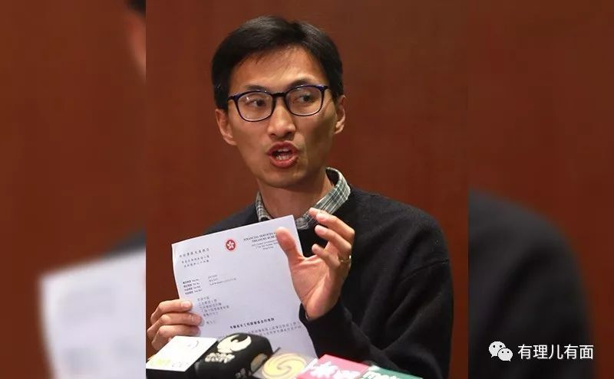

据内部人士透露，投票当日，黎智英组织人员利用境外势力提供的先进的互联网选举软件，建立选举群组，把激进的选民组织起来，在群组内发放大量的分析和投票指令，让群组成员改变投票方向**。所谓的群组技术，就是组织群内成员晚上八点之前不要投票，把票源储蓄起来，根据临时情况，作出“放弃”和“力保”的指令，发送给群组成员，就立即可以改变选票的流向。**

同时，《苹果日报》则与选举群组遥相呼应，不断发出互联网页信息，称“朱凯迪等很有机会当选”，使得配票计划进行地如鱼得水，最终朱凯迪得以荣膺“票王”。

**晋身议员后“独”性尽显**

在香港新一届立法会议员宣誓仪式上，获“台独”势力多年扶持的朱凯迪迫不及待扔掉羊皮大衣，露出其本来面目，在宣誓后加入“港独”言论口号“民主自决，暴政必亡，反对梁君彦做主席”。

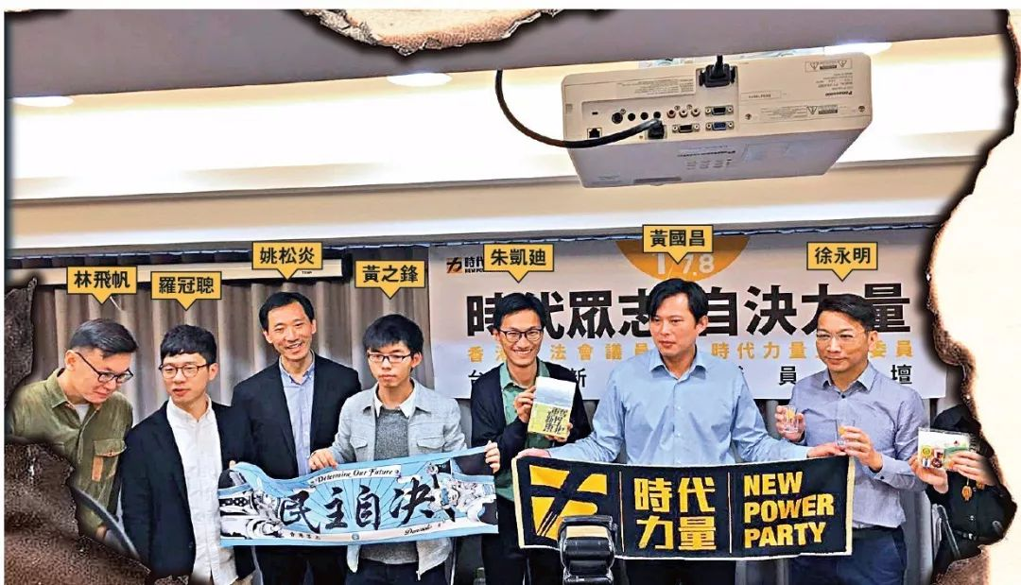

成为立法会议员以后，朱凯迪彻底由昔日的保育人士变为“为反而反”与中央和特区政府对抗的政棍，公开与“台独”勾连。更是在一贯旗帜鲜明地宣扬“台独”的《自由时报》上刊登广告，提出“港独反中”路线，并与毛孟静等人组成“议会阵线”，壮大议会内的“港独”势力。

2018年6月，香港立法会审议《广深港高铁(一地两检)条例草案》时，朱凯迪故意阻挠，妄称香港政府为《基本法》开了缺口，配合高铁实名制购票，让内地的监控制度伸延至香港云云，明显充满了对内地的偏见甚至是敌视、仇视。

**借“反修例”纵暴乱港不遗余力**

连日来，在香港爆发的“反修例”暴力示威活动，朱凯迪就是始作俑者之一。

今年2月，香港保安局提出修订《逃犯条例》和《刑事事宜相互法律协助条例》，以堵塞法律漏洞。这本来是彰显公义的必要之举。然而，朱凯迪联合反对派议员范国伟、毛孟静、谭文豪等人大做文章，无限上纲，作出种种不符事实的攻击和抹黑。

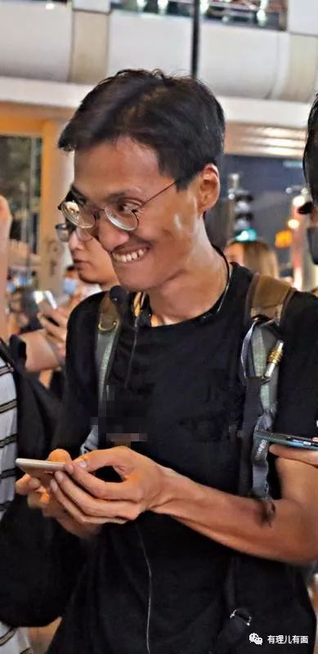

朱凯迪诬蔑香港特区政府是利用发生在台湾的个案“暗渡陈仓”，“逼”台湾当局承认自己是中华人民共和国一部分云云。随后，朱凯迪参与发动纵暴乱港“反修例”乱港行动。**7月1日，更是带领“反修例”激进分子冲击破坏立法会大楼。**

为了联合“台独”势力祸港乱港，扩大“反修例”暴力活动声势，8月11日，朱凯迪携同家人、办事处成员等人秘密赴台，为“反修例”示威游行募集资金和购买防刺服、口罩面具等物资，同时协调台湾当局为其日后活动失败寻求政治庇护。

有了“台独”势力的加持，在往后的各种街头暴乱活动中，朱凯迪更加肆无忌惮，屡屡现身街头暴力抗争现场，利用议员身份阻扰警方执法，包庇掩护暴徒撤退，令暴徒们有恃无恐，导致暴力不断升级。

**赴台求援，意图两“独”合流**

9月3日，朱凯迪和黄之锋、岑敖晖赴台，拜见民进党高层，希望蔡英文当局继续支持香港的示威活动，并为暴力乱港分子提供庇护。

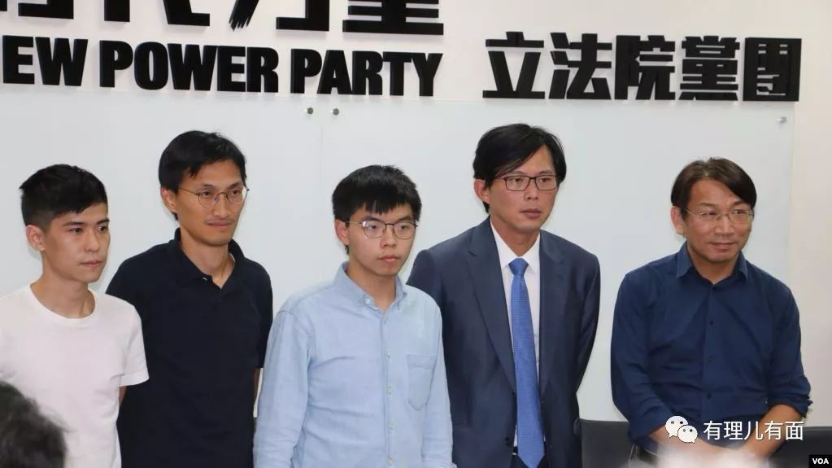

据内部人士透露，朱凯迪到达台湾后，对蔡英文当局给予“反修例”游行示威的资款和帮助感激涕零，并极力鼓动蔡英文与“港独”更加紧密地联合在一起。**朱凯迪称：“《逃犯条例》是侵犯香港人权、伤害台湾人民和世界人民的法律，台湾已经和香港‘反修例运动’密不可分。在香港争取民主自由人权的时候，台湾人民是我们很紧密的伙伴，比起世界任何地区都紧密”。**

朱凯迪还煽动：“要把游行示威进行到底”，并称**“在10.1之前，9.28、9.29的周末选一天，用最大能量再动员一次……我们作为先头力量，要继续进行下去……”**

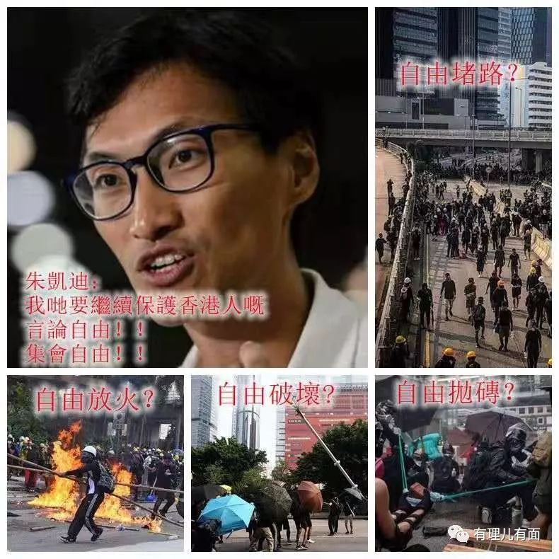

对此，蔡英文表达了对示威者的支持，表示现行法律已经提供足够的基础。台当局“内政部”也宣称，现有机制运作良好，有关人士来台申请“庇护”的问题，该机构将配合主管机关陆委会政策办理。

朱凯迪等人犹如抓到救命稻草，幻想在“台独”势力的支持下，让其“港独”图谋续命，两“独”合流的用心昭然若揭！

然而，两“独”逆流而动，只不过是**泥菩萨牵手过河，难逃没顶之灾！**

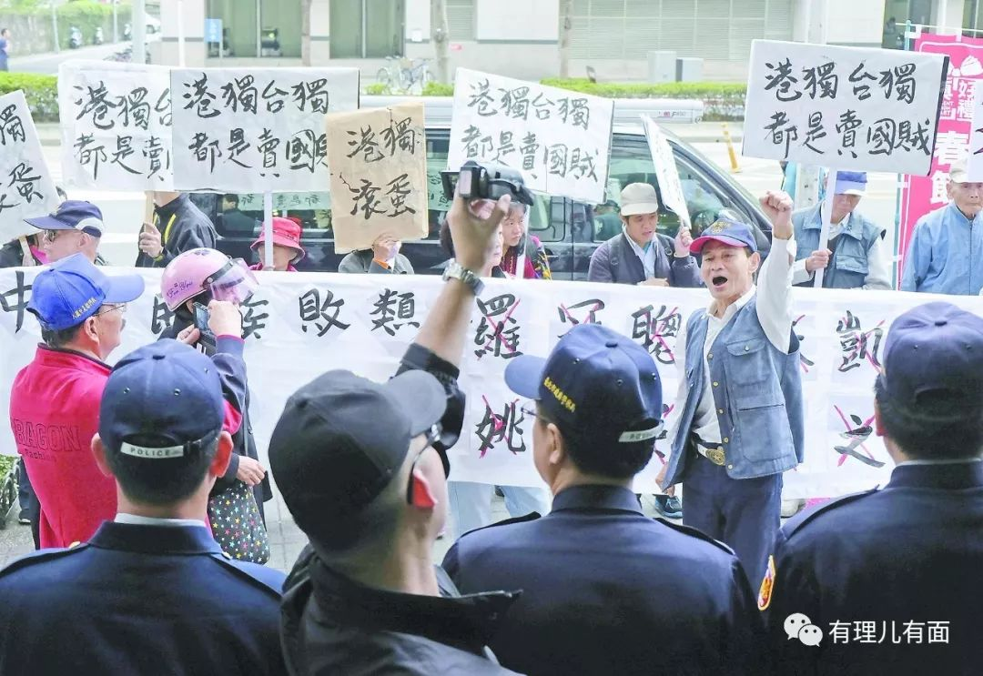









**关注公众号：**

**有理儿有面**

**理   性｜   揭   秘｜   探   讨**



### 精选留言

用户设置不下载评论